ACTIVIDAD 8 ENTORNOS DE DESARROLLO
Intenta localizar empresas de desarrollo de software a medida en Sevilla.
Usando linkedin.com, busca ofertas de trabajo como desarrollador Python en Sevilla y
comprueba si alguna empresa coincide con la búsqueda anterior.
¿Qué titulación solicitan?
¿Qué tecnologías deberías dominar para poder trabajar en ellas?
¿Exigen experiencia?

Hay varias empresas de desarrollo de software en Sevilla.
Aquí unos ejemplos

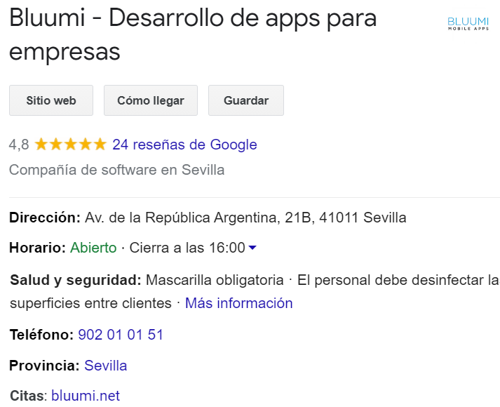

En linkedin, salen varias ofertas de trabajo de desarrollador de Python.
Una de ellas es esta:
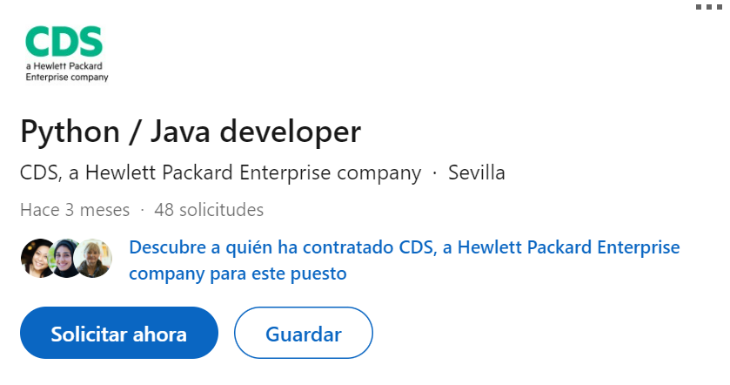

No buscan titulación, sino que buscan experiencia y personas que sean buenas trabajando en equipo y con ganas de aprender y desarrollarse profesionalmente.
Necesitas conocimiento en Python y Java, también en entornos Unix y que sea capaz de comunicarse bien y fluido en inglés.

La experiencia que necesitas es haber trabajado en un puesto igual o similar 2 o 3 años y un conocimiento con entornos virtualizados y contenedores.
Además, piden que se apliquen metodologías ágiles de desarrollo.

